VERIFICA DI GEOMETRIA: I QUADRILATERI
[Obiettivo: Conoscere le caratteristiche dei quadrilateri]
a) Scrivi se le seguenti affermazioni sono vere (V) o false (F)
- …….. La somma degli angoli interni di un quadrilatero è sempre un angolo giro
- …….. Tutti i parallelogrammi hanno i lati opposti paralleli
- …….. Tutti i quadrilateri hanno due diagonali.
- …….. Tutti i trapezi hanno una coppia di lati paralleli.
- …….. Tutti i quadrilateri hanno 4 lati, 4 angoli, 4 vertici.
- …….. Il quadrato è l’unico quadrilatero regolare.

b) Completa le tabelle
 | QUADRATO | RETTANGOLO | ROMBO | ROMBOIDE
È un parallelogramma
Ha tutti i lati uguali
Ha tutti gli angoli uguali
Le diagonali sono uguali
Solo i lati opposti sono uguali

 | TRAPEZIO ISOSCELE | TRAPEZIO RETTANGOLO  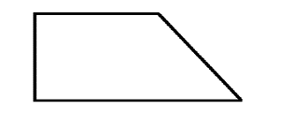 | TRAPEZIO SCALENO  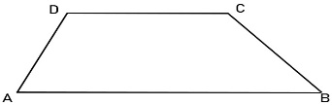
Ha una coppia di lati paralleli
Ha un asse di simmetria
Ha almeno 2 angoli uguali
Le diagonali sono uguali

[Obiettivo: Conosce le formule del perimetro dei quadrilateri e le applica]
c) Per ogni quadrilatero scrivi la formula del perimetro e poi calcola.
 | FORMULA DEL PERIMETRO | CALCOLO DEL PERIMETRO
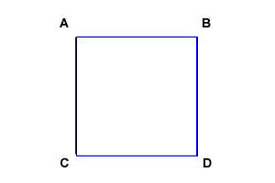 | P =
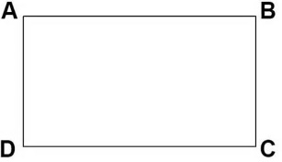 | P =
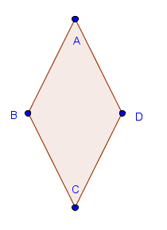 | P =
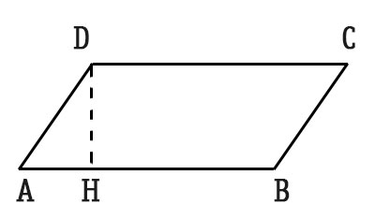 | P =
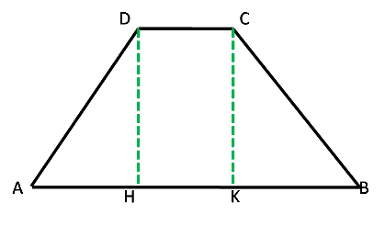 | P =
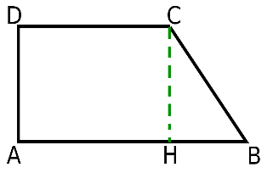 | P =
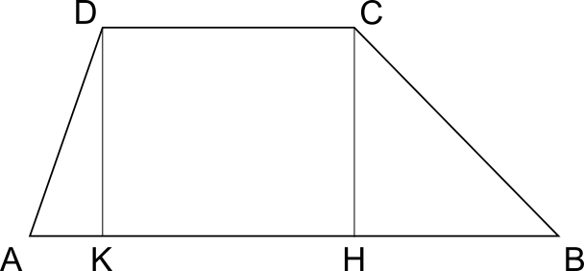 | P =

